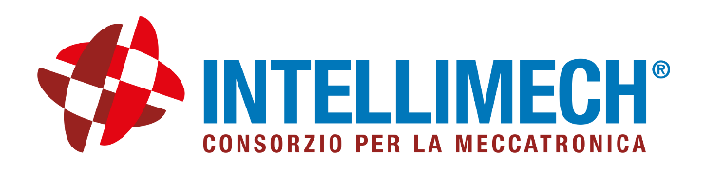
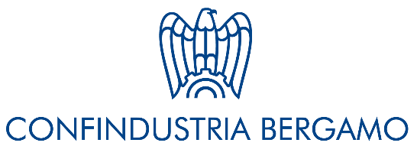

Assemblea del Consorzio Intellimech
Gianluigi Viscardi riconfermato Presidente

Si è tenuta il 22 febbraio a Colzate presso la sede di Itema S.p.A la sedicesima Assemblea del Consorzio Intellimech, Consorzio di imprese fondato nel 2006 e che conta ormai 48 Soci.
È stata l’occasione per fare il punto sulle attività e sulle strategie del Consorzio che ha visto negli ultimi tre anni una importante crescita nel numero dei Consorziati, rappresentativi di diversi settori industriali.
Dopo i saluti istituzionali di Ugo Ghilardi, Principal Chief Executive Officer di Itema Group, che ha sottolineato il prezioso contributo del Consorzio nelle attività di innovazione con Itema, aderente a Intellimech ormai da quasi un decennio, si è passati a discutere dell’ordine del giorno.
L’anno appena trascorso, il quarto e ultimo guidato dall’organo amministrativo eletto nel 2019 e composto dal presidente Gianluigi Viscardi con Antonello Antoniazzi (ABB), Giovanni Fassi (Fassi Gru), Giulio Guadalupi (Vin Service), Lorenzo Minelli (Itema), Sergio Paganelli (Balluff Automation), e Cesare Valtellina (Valtellina), è stato intenso e ricco di iniziative volte al rafforzamento dell’immagine e del prestigio di Intellimech a livello regionale, nazionale e internazionale.
Confindustria Bergamo, nella persona della presidente Giovanna Ricuperati, ha proposto i candidati del nuovo organo amministrativo nominati poi dall’assemblea, che sarà guidato dal presidente Gianluigi Viscardi, riconfermato per il terzo mandato, affiancato da Dimitri Buelli (Elettrocablaggi), Massimo Cacciavillani (Lovato Electric), Giovanni Fassi (Fassi Gru), Fabio Golinelli (ABB) Lorenzo Minelli (Itema), Luana Piazzalunga (Piazzalunga). L’organo resterà in carica per quattro anni.
Il Consorzio, ideato da Confindustria Bergamo e Kilometro Rosso nel 2006 e supportato anche dalla Camera di Commercio di Bergamo, è un’esperienza pregiata di aggregazione stabile di imprese e di Open Innovation che prevede la collaborazione tra piccole, medie e grandi imprese anche concorrenti e che si vuole porre come un “Competence Center” a supporto dello sviluppo di processi di innovazione tecnologica.

Dichiarazione del presidente del Consorzio Intellimech Gianluigi Viscardi
“Obiettivo di Intellimech è quello di permettere alle aziende manifatturiere di cogliere le opportunità delle nuove tecnologie e facilitare lo scambio di esperienze e idee tra aziende e tra aziende ed il mondo della ricerca. Per questo abbiamo potenziato i momenti di discussione tecnica sulle progettualità del Consorzio che permettono un confronto tra le imprese e per lo stesso motivo siamo stati promotori, con i partner territoriali Confindustria Bergamo e Kilometro Rosso, di un laboratorio congiunto sulla robotica con l’Istituto Italiano di Tecnologia, primario attore della ricerca sul tema, avvalendoci anche del supporto scientifico dell’Università di Bergamo”.
Dichiarazione della presidente di Confindustria Bergamo Giovanna Ricuperati
“Il modello innovativo basato sulle sinergie e le contaminazioni è la strada da seguire, come dimostra il successo del Consorzio Intellimech, progetto fin da subito condiviso da Confindustria Bergamo e che si qualifica oggi come una delle più importanti esperienze italiane nel settore, solido esempio di come sia possibile per le imprese darsi obiettivi comuni, mettere in campo le rispettive competenze per creare valore condiviso attraverso il trasferimento tecnologico con benefici trasversali per tutto il sistema. Un grande ringraziamento e i migliori auguri vanno a Gianluigi Viscardi, per il suo rinnovato impegno nel Consorzio, a favore della crescita dell’innovazione nel nostro territorio”.

Il 2022 è stato un ulteriore anno in crescita per il Consorzio, con l’ingresso di 4 nuovi soci: Oròbix S.r.l., Somain Italia., AISent S.r.l. e Tesmec S.p.A. A partire da febbraio 2023 anche Piazzalunga S.r.l. e Prima additive S.r.l. sono entrate nel Consorzio.
L’anno trascorso ha visto il consolidamento del JOiiNT LAB, laboratorio congiunto di robotica in collaborazione con IIT (Istituto Italiano di Tecnologia) di durata quadriennale, allo scopo di promuovere tecnologie quali visione, manipolazione nel contesto italiano manifatturiero. Il laboratorio, supportato congiuntamente con Confindustria Bergamo e Kilometro Rosso e con la partnership scientifica dell’Università degli Studi di Bergamo, conta attualmente 5 ricercatori provenienti dall’Istituto Italiano di Tecnologia più i ricercatori provenienti dalle aziende Champion che hanno finanziato l’iniziativa (ABB, Brembo, Cosberg, Elettrocablaggi, Fassi, Giovenzana International, SDF, SIAD Macchine & Impianti, Valtellina). Sono stati definiti quattro scenari d’uso industriale della robotica collaborativa, scenari che sono in sviluppo e i cui dimostratori verranno finalizzati nel corso del 2023 e 2024.
È stato anche potenziato, con il supporto di Bergamo Sviluppo nel quadro dell’iniziativa Bergamo Tecnologica, il laboratorio al Point di Dalmine che si configura come uno “show-room” delle tecnologie sviluppate dal Consorzio e aperto quindi a tutte le imprese e alle scuole.
Parallelamente il Consorzio ha aperto una sede operativa presso l’Università della Calabria, istituzione con la quale il Consorzio intrattiene da anni una proficua collaborazione e che detiene forti competenze nel settore dell’informatica e dell’Intelligenza Artificiale. La scelta di aprire una sede fuori regione è data dalla volontà del Consorzio sia di potenziare la struttura e le competenze sull’Intelligenza Artificiale, sia per costruire un ponte per trovare potenziali talenti per le imprese consorziate.

I soci hanno approvato il bilancio 2022 e le linee operative 2023 che prevedono la focalizzazione delle competenze all’interno delle tematiche dell’Intelligenza Artificiale, tramite il progetto NoCode AI (strumenti software per lo sviluppo facilitato di algoritmi di Intelligenza Artificiale) e dell’IoT tramite il progetto Cybersecurity. I progetti condivisi toccheranno anche altre due tematiche di forte interesse e attualità: la gestione della conoscenza aziendale e l’impronta energetica. Come di consueto tutte le tematiche verranno trattate mediante attività di scouting tecnologico, tavoli di lavoro, casi di studio e applicazioni pratiche.
Da segnalare, inoltre, il consolidamento del network europeo del Consorzio, network che sta permettendo una crescente attrattività dello stesso nei programmi comunitari, anche nel nuovo programma Horizon Europe. Fondamentale in questo senso anche la collaborazione con il Cluster Lombardo della Fabbrica Intelligente AFIL e con il Cluster Tecnologico Nazionale Fabbrica Intelligente, di cui è socio.

Colzate, 22 febbraio 2023

